**营运部发〔2021〕269号 签发人：蒋炜**

**“10月养生节”活动方案**

【活动时间】：2021年10月23日 — 10月28日（共6天）

【参与门店】：145家（详见附表1）

【活动主题】：滋补养生季

【活动内容】：

**活动一：会员专享**

1. **通过存健康系统，按门店类型筛选会员推送10元代金券，每个会员限领1张。**

10元代金券使用规则：（1）活动期间使用，过期作废。（2）消费满28元抵用10元现金，不重复享受门店其它活动。

**2、线上领券**

（1）10月20日—10月27日，每个手机号每张代金券限领取1次。

|  |  |  |
| --- | --- | --- |
| **领取代金券** | **使用方式** | **使用范围** |
| 20元 | 满50减20元 | 全场 |
| 30元 | 满50减30元 | 限中药使用 |
| 50元 | 满100减50元 | 全场 |

**注：特价不使用，代金券不叠加使用，不再参与门店其它优惠活动。**

**（2）抢券方式：**

1. 微信社群、朋友圈发送，转发领券。
2. 在太极大药房官方公众号领取电子券。

（3）10月23日—10月28日期间使用，不叠加使用、特价不用。

**3、会员消费68元参与幸运大转盘，百分百得奖，每人限参与1次。**

|  |  |  |  |  |
| --- | --- | --- | --- | --- |
| **奖项设置** | **一等奖** | **二等奖** | **三等奖** | **幸运奖** |
| 礼品 | 201325 、 226400 液体敷料医用洗护液 2kg | 155346、167971、167972  明目护眼贴15袋x2贴  或 139794复方鱼腥草合剂12支 | 197384 大枣300g  或  217484 炒薏苡仁60g | 202230  医用口罩10只 |
| 零售价 | 29.8元 | 49元 | 19.8元 | 4元 |

**4、满100送80元代金券，最高送3套， 货架上放上“参与活动”插卡。**

**（1）30元代金券：**10月23日—10月28日，活动期间使用、过期作废，特价不参与，不再同时享受门店其它活动。

**（2）30元代金券：**10月29日—11月15日，活动期间使用、过期作废，特价不参与，不再同时享受门店其它活动。

**（3）20元代金券：**10月16日—11月30日，活动期间使用、过期作废，特价不参与，不再同时享受门店其它活动。

**活动二：品类活动**

1. **大保健品：**买1得2（得原装或低价）。

**2、化妆品：薇诺娜全系正价产品买一送一原品（生物膜、宝贝滋养霜、所有礼盒不参与活动），品种清单详见附表。**

**买额再送礼：**

（1）购薇诺娜全场**实付满698元**，送价值218元【25ml*6 多效修护复合肽面膜】* 1盒

（2）购薇诺娜全场**实付满1288元**，送价值436元【 25ml*6 多效修护复合肽面膜】*2盒

（3）购薇诺娜全场**实付满2998元**，送价值872元【25ml*6 多效修护复合肽面膜】*4盒 +

价值498元电煮锅一台。

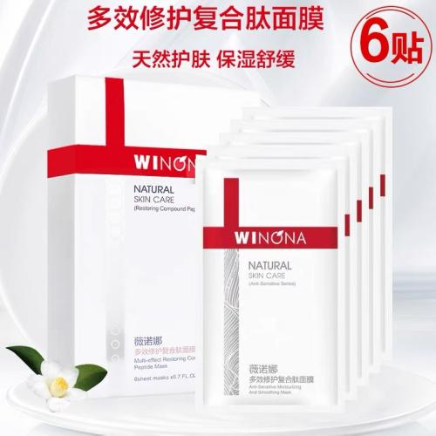 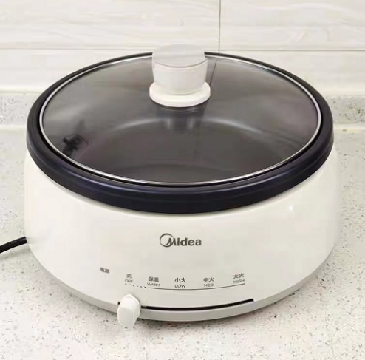

**3、中药：**

1. **中药袋装、罐装：**买2得3，买3得5（得原装或低价）。
2. **中药饮片**：9折
3. **中药贵细：**8.5折

**4、医疗器械：**

**（1）超低特价：**制氧机、血压计、血糖仪、艾灸

**（2）其余品种：**8.5折

**活动三：单品活动**（详见附表2）

1. **滋补养生品：**
2. **中药爆款：**枸杞、大枣、冻干三七、西洋参
3. **养生爆款：**阿胶、养生堂系列
4. **骨骼健康**：K2、钙尔奇、氨糖

**2、会员专享：**

（1）会员超值换购：

1. 慢病疗程优惠：
2. 慢病低价抢购：

**【活动费用预算】**

**详见公文呈报！**

**【活动宣传方式】**

**一、整体形象打造 （详见后续安排）**

1、公司统一配送所需物料。

2、公司统一录制活动语音。

3、按公司下发陈列样版打造。

4、有场地门店的厂家安排。

**二、活动宣传要求：**

1、活动期间请对所有顾客进行宣传活动内容。

2、收银台一句话服务，引导顾客参与活动。

3、各店店长需提前1天对门店员工进行活动前期培训，保证每位员工都清楚、明白活动内容，并将培训情况反馈至各片区微信群，营运部活动前1天将随机抽查，如抽查到不合格，将对当事人罚款10元/人，店长负连带责任，罚款5元/人。

4、活动的相关店内装饰必须在活动前一天做完，活动当天将活动现场开展的照片发到营运部微信群（人流较多时），照片共发送4张（店外整体效果图、店内整体氛围图、滋补养生品宣传），如未按时上传照片，将对店长处20元罚款，片长负同等责任，罚款20元。

**主题词： 关于 滋补养生季 活动 方案**

**四川太极大药房连锁有限公司 2021年10月11日印发**

**打印：王四维 核对：谭莉杨 （共印1份）**